Гудюшкин Александр Никитич
Год рождения: 01.05.1906
место рождения: Горьковская обл., Пильненский р-н, с. Столбищи
Это мой Дедушка. Звание: Красноармеец. Место призыва: Пильненский РВК, Горьковская обл., Пильненский р-н. Участник Финской и Великой Отечественной войн. Формирование – 1-ый Белорусский фронт. Награждён разными медалями. Есть медали: Орден Отечественной войны I степени, за подвиги - "За отвагу" – 05.03.1945, "За боевые заслуги" - 22.08.1944. Был несколько раз ранен. Дошёл до Берлина. Его жена Гудюшкина Софья Александровна, 1911 г.р., - Ветеран тыла. Вырастили семерых детей. Дедушка умер в 1987 году.

Орден Отечественной войны I степени
№ наградного документа: 177
дата наградного документа: 06.11.1985
№ записи: 1514846063
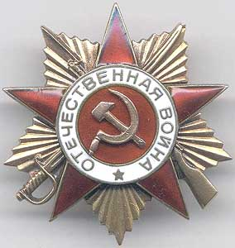

Медаль «ЗА ОТВАГУ»
Звание: Красноармеец
в РККА с 02.1942 года Место призыва: Пильненский РВК, Горьковская обл., Пильненский р-н
№ записи: 24580480
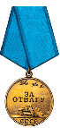

Медаль «ЗА БОЕВЫЕ ЗАСЛУГИ»
Звание: Красноармеец
в РККА с года Место призыва: Пильненский РВК, Горьковская обл., Пильненский р-н
№ записи: 31479917
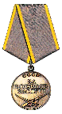
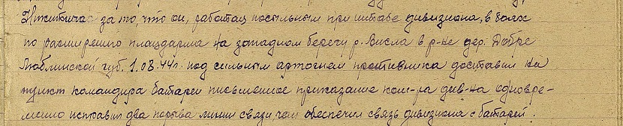

№ записи: 1264730937
Перечень наград:
1) 7/н 22.08.1944 Медаль «За боевые заслуги»
2) 14/н 05.03.1945 Медаль «За отвагу»

